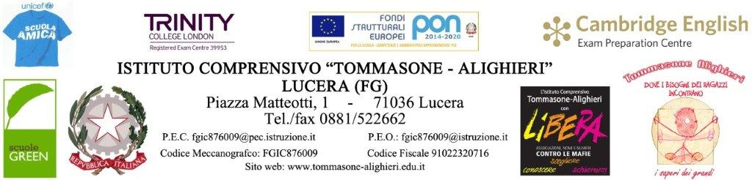
C.I. n. 443 Lucera, 21.06.2021

- A tutti i DOCENTI della Scuola Secondaria di 1° grado
E, p.c. Al D.S.G.A.
SEDE
OGGETTO: CONSEGNA SCHEDA CARENZE o PAI LACUNE LIEVI/GRAVI SCUOLA SECONDARIA di 1° GRADO - a.s. 2020/2021.
Si trasmette il prospetto riepilogativo relativo alla consegna del DOCUMENTO LACUNE LIEVI/GRAVI da parte del docente Coordinatore e, se presente nella classe, di quello di sostegno.
Tale consegna alle famiglie è prevista per il giorno 28 giugno 2021 - dalle ore 17.00 alle ore 18.00.
I docenti riceveranno la documentazione in duplice copia e procederanno alle seguenti operazioni:

- verificheranno l’apposizione della firma da parte del docente coordinatore di classe;
- consegneranno alla famiglia una copia dei documenti e custodiranno la seconda copia dopo avere acquisito la data e la firma del genitore;
- a operazioni concluse, consegneranno tutta la documentazione alla prof.ssa Gerardi Gabriella che provvederà a trasmetterla agli Uffici di Segreteria.

 | CLASSI PRIME
dalle ore 17: 00 alle ore 18:00  Scuola “Dante Alighieri”  Aula corrispettiva | DOCENTI IMPEGNATI NELLA CONSEGNA
1^A | prof.ssa DACCHILLE MARIA GRAZIA  prof.ssa PERDONO’ CHIARA MARIA
1^B | prof.ssa DE PASQUALE ANTONIETTA  prof.ssa PERDONO’ CHIARA MARIA
1^C | prof.ssa TRIGGIANI FEDERICA  prof.ssa ROSANO ANNALISA ROSARIA
1^D | prof.ssa CIOCCA MARIA ANTONIETTA  prof.ssa CIBELLI FRANCESCA
1^F | prof.ssa PIETROPAOLO ADELE  prof.ssa SICA ELENA
1^G | prof.ssa BALDASSARRE ANTONELLA  prof. GIULIANO NICOLA

 | CLASSI SECONDE
dalle ore 17: 00 alle ore 18:00  Scuola “Dante Alighieri”  Aula corrispettiva | DOCENTI IMPEGNATI NELLA CONSEGNA
2^A | prof.ssa DE MARIA GIUSEPPINA
2^D | prof.ssa FERRANTE ITALIA  prof.ssa DELLI CARRI VALERIA
2^E | prof.ssa ALIBERTI TERESA  prof. GIULIANO NICOLA
2^F | prof.ssa RINALDI AMELIA  prof.ssa PECORIELLO CONCETTA
2^G | prof.ssa CIPRIANI STEFANIA

 | CLASSI TERZE
dalle ore 17: 00 alle ore 18:00  locali della Scuola “Dante Alighieri”  Aula corrispettiva | DOCENTI IMPEGNATI NELLA CONSEGNA
3^D | prof.ssa DE SIO ANTONIETTA
3^F | prof.ssa BOSCOLO TIZIANA  prof.ssa LEMBO IOLE

IL DIRIGENTE SCOLASTICO

Francesca CHIECHI

Firma autografa omessa ai sensi
dell'art.3, comma 2 del D. Lgs.n.39/1993

